Épreuve composée

Si le candidat choisit l’épreuve composée, il traite au choix le sujet A ou le sujet B.

ÉPREUVE COMPOSÉE - SUJET A

Cette épreuve comprend trois parties :

Partie 1 - Mobilisation des connaissances : il est demandé au candidat de répondre à la question en faisant appel à ses connaissances acquises dans le cadre du programme.
Partie 2 - Étude d'un document : il est demandé au candidat de répondre aux questions en mobilisant ses connaissances acquises dans le cadre du programme et en adoptant une démarche méthodologique rigoureuse, de collecte et de traitement de l'information.
Partie 3 - Raisonnement s'appuyant sur un dossier documentaire : il est demandé au candidat de traiter le sujet :
- en développant un raisonnement ;
- en exploitant les documents du dossier ;
- en faisant appel à ses connaissances personnelles ;
- en composant une introduction, un développement, une conclusion.

II sera tenu compte, dans la notation, de la clarté de l'expression et du soin apporté à la présentation.

Première partie : Mobilisation des connaissances (4 points)

Comment peut-on expliquer la difficulté à gérer les chocs asymétriques dans la zone euro ?

Deuxième partie : Étude d’un document (6 points)

Échanges commerciaux de l’Union Européenne (UE) avec ses principaux partenaires commerciaux

 | Exportations de l’UE vers: |  | Importations de l’UE depuis:
 | Janvier 2021 (en milliards d’euros) | Croissance entre 2020 et 2021 (en %) | Janvier 2021 (en milliards d’euros) | Croissance entre 2020 et 2021 (en %)
Chine | 16,1 | 6,6 % | 33,3 | -3,8 %
États-Unis | 28,2 | -9,6 % | 14,6 | -26,3 %
Royaume-Uni | 18 | -27,4 % | 6,4 | -59,5 %
Suisse | 11,6 | -10,1 % | 8,8 | -9,3 %
Russie | 5,7 | -8,1 % | 10,2 | -11,3 %
Turquie | 5,9 | 0,0 % | 5,7 | -3,4 %
Japon | 4,7 | -6,0 % | 4,8 | -14,3 %
Norvège | 3,9 | -4,9 % | 4,3 | -4,4 %
Corée du Sud | 3,5 | -5,4 % | 3,8 | -11,6 %
Inde | 2,7 | 3,8 % | 3,1 | -20,5 %

Source : d’après « Excédent de 6,3 milliards d’euros du commerce international de biens de la zone euro », Eurostat, 18 mars 2021.

Questions :

- À l’aide des données du document, vous comparerez le montant des importations de l’Union Européenne depuis la Chine à celui des importations de l’Union Européenne depuis les États-Unis en janvier 2021. (2 points)
- À l’aide des données du document et de vos connaissances, vous présenterez deux facteurs permettant d’expliquer le commerce entre pays comparables. (4 points)

Troisième partie : Raisonnement s’appuyant sur un dossier documentaire

(10 points)

Cette partie comporte trois documents.

Sujet : À l’aide de vos connaissances et du dossier documentaire, vous montrerez que le numérique transforme le travail et l’emploi.

DOCUMENT 1

Nombre moyen d’heures de travail par semaine des cadres sans télétravail et avec quelques jours de télétravail dans le mois
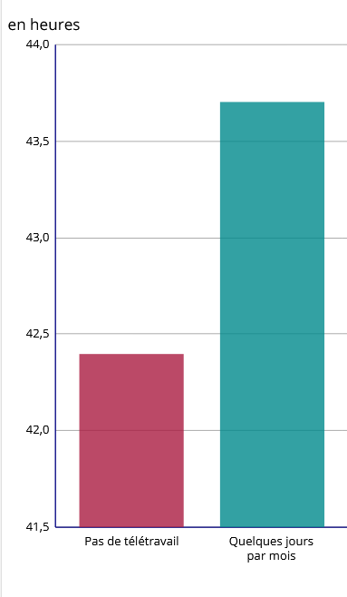

Champ : France métropolitaine, cadres du secteur privé non agricole à temps plein (hors professeurs du secondaire, cadres commerciaux et professions médicales) d’établissements de plus de 10 salariés.

Source : d’après DARES, enquête Surveillance médicale des expositions des salariés aux risques professionnels (Sumer), 2017.

DOCUMENT 2

Évolution des parts des professions les moins payées, intermédiaires et les mieux payées, entre 1993 et 2010 (en points de %)
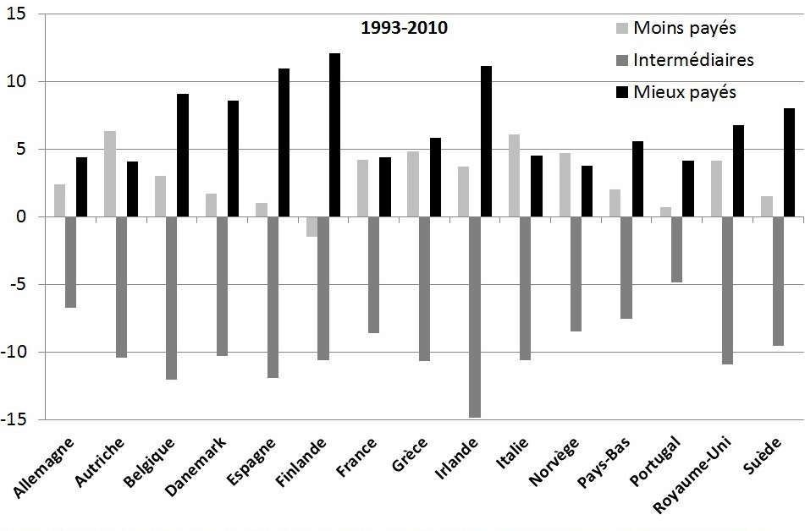

Source : Grégory VERDUGO, « La polarisation des marchés du travail », Dossiers thématiques, www.ses.ens-lyon.fr, 2020.

Lecture : entre 1993 et 2010, en Irlande, la part des professions les mieux payées a augmenté d’environ 11 points de %.

DOCUMENT 3

La puissance de ces plates-formes numériques1, dont l'essentiel du business model2 repose sur des indépendants ou des auto-entrepreneurs, pousse les entreprises traditionnelles dans leurs retranchements.
[…], les organisations fondées sur une « ubérisation du travail », sans protection des travailleurs, commencent par se faire rattraper par les législations des pays où elles se sont déployées. Le Bureau international du travail (BIT) pointe dans un récent rapport l'absence de « mécanisme officiel pour lutter contre les traitements inéquitables » et propose d'établir un socle international de droits et protections ... Mais, pour l'heure, c'est la justice qui pose les limites. Aux États-Unis, Uber a accepté de payer jusqu'à 100 millions de dollars pour clore deux recours collectifs de chauffeurs. En Australie, Foodora a fini par cesser ses activités après des poursuites de l'agence gouvernementale Fair Work Ombudsman, à la demande de trois employés dénonçant une sous-rémunération. À Londres, en décembre dernier, la cour d'appel a reconnu à des chauffeurs Uber le statut d'employés pouvant jouir d'un salaire minimum, de pauses et de congés payés. La justice espagnole aussi a requalifié le contrat de travail d'un livreur Deliveroo en contrat salarié.
Des requalifications
En France, les accidents de travail et autres incidents se sont multipliés, obligeant le législateur à intervenir a minima. La loi du 8 août 2016 relative au travail, à la modernisation du dialogue social et à la sécurisation des parcours professionnels prévoit que la plate-forme doit aider le travailleur dans le financement de son assurance accident du travail. Ce texte leur garantit aussi des droits syndicaux et un droit à la formation. Une réponse insuffisante puisque les contentieux prud'homaux3 sur le sujet sont en hausse. En janvier 2017, un chauffeur VTC autoentrepreneur a réussi à se faire requalifier en salarié de l'entreprise LeCab. Le coup de grâce a été porté par la Cour de cassation, en novembre dernier, dans son désormais célèbre arrêt Take Eat Easy, du nom du service de livraison de repas à domicile qui a depuis disparu. Pour la première fois, les magistrats ont reconnu un lien de subordination entre un livreur à vélo et son employeur.

Source : Delphine IWEINS, « Ubérisation : où en est-on ? », Les Echos, 27 janvier 2019.

- : Uber, Deliveroo, Docadom…
- : Business model : modèle économique, stratégie développée par une entreprise pour développer son activité.
- : Contentieux prud’homaux : contestation juridique liée au contrat de travail donnant lieu à un procès au Tribunal de Prud’hommes.

